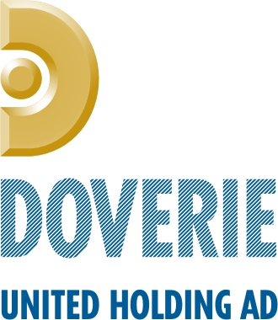

Вътрешна информация,

съгласно приложение 9 към чл.33, ал.1 от Наредба №2

В този документ е предоставена информация съгласно изискванията на чл.33, ал.1 от Наредба 2 редакция от 12.08.2016г. за проспектите при публично предлагане и допускане до търговия на регулиран пазар на ценни книжа и за разкриване на информация от публичните дружества и другите емитенти на ценни книжа. Същият е неразделна част от предварителен неконсолидиран финансов отчет за периода приключващ на 31 декември 2018г.

- Към 31 декември 2018г. акционери с над 5% от капитала на Доверие Обединен холдинг АД са :

- Акционери, притежаващи акции над 5% | Брой акции | % от капитала
Софарма АД | 6,227,530 | 33,23
Телекомплект АД | 1,671,244 | 8,92

- Няма открито производство по несъстоятелност , включително и на дъщерни дружества.
- За периода 1 януари – 31 декември 2018г. холдингът не е извършвал сделки, свързани с придобиване, предоставяне за ползване или разпореждане с активи на голяма стойност по чл. 114, ал. 1, т. 1 ЗППЦК.
За същия период са постъпили уведомления от дъщерните дружества на същото основание, както следва:
- Съгласно уведомление от „Ритон-П“ АД, получено на 03.07.2018 г., на 28.06.2018 г. „Ритон-П“ АД в качеството си на продавач е сключена сделка, попадаща в хипотезата на чл. 114, ал. 3, т.1, буква а) от ЗППЦК, а именно договор за продажба на недвижими имоти, при която е налице прехвърляне на активи на обща стойност над една трета от по-ниската стойност на активите съгласно последния одитиран или последния изготвен счетоводен баланс на дружеството. Сделката е предварително одобрена от УС на „Доверие-обединен холдинг“ АД по реда на чл. 114а, ал. 3 и ал. 6 от ЗППЦК на 26.04.2018 г. след получено искане за предварително одобрение от дъщерното дружество „Ритон-П“ АД, за което КФН е надлежно уведомена.
- На основание чл. 114а., ал.7 във връзка с чл. 100т, ал.1 и 3 от ЗППЦК е публикувано уведомление, че на 14.03.2018г. е сключен договор за покупко – продажба на дружествени дялове между „Доверие Обединен Холдинг“ АД – продавач и „Медицински център Доверие“ АД, ЕИК 131447502 – купувач. Предмет на договора са 701 240 дяла от капитала на „Медицински център Доверие СБТ“ ЕООД, ЕИК 202489232, представляващи 100% от капитала на дружеството. Сделката е одобрена от Управителният съвет на дружеството майка – „Доверие Обединен Холдинг“ АД в съответствие с чл.114, ал. 3 от ЗППЦК.
- Няма сключени, прекратени и развалени договори за съвместно предприятие.

- Покупка, продажба или учреден залог на дялови участия от холдинга и дъщерните му дружества.
През отчетното тримесечие “Доверие Обединен холдинг” АД е учредило еднолично акционерно дружество „Доверие Инвест“ ЕАД с общ размер на капитала 5,000 хил.лв., състоящи се от 5 000 000 броя акции, всяка с номинал 1 лв.
.
- Доверие Обединен холдинг АД не е поръчвало изследване на кредитен рейтинг.

Предварителният неконсолидиран финансов отчет е одобрен за публикуване на 14 януари 2019 година от:
Анна Павлова |  | Александър Христов
Председател на УС |  | Изпълнителен директор
Мина Николова - Ангелова
Член на УС

